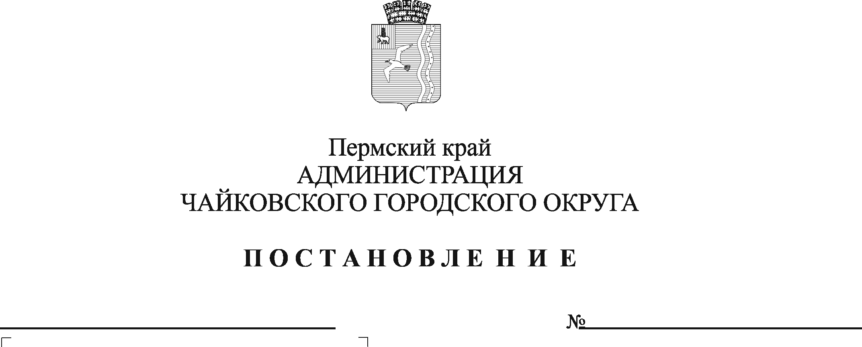
О внесении изменений в перечень главных администраторов доходов бюджета Чайковского городского округа, утвержденный постановлением администрации Чайковского городского округа от 18.11.2021 № 1189

В соответствии со статьей 160.1 Бюджетного кодекса Российской Федерации, Федеральным законом от 6 октября 2003 г. № 131-ФЗ «Об общих принципах организации местного самоуправления в Российской Федерации», Уставом Чайковского городского округа
ПОСТАНОВЛЯЮ:
1. Внести в перечень главных администраторов доходов бюджета Чайковского городского округа, утвержденный постановлением администрации Чайковского городского округа от 18 ноября 2021 г. № 1189, следующие изменения:
1.1. позицию:
921 |  | Дума Чайковского городского округа
 | 1 13 02994 04 0000 130 | Прочие доходы от компенсации затрат бюджетов городских округов
 | 1 16 01154 01 0000 140 | Административные штрафы, установленные главой 15 Кодекса Российской Федерации об административных правонарушениях, за административные правонарушения в области финансов, налогов и сборов, страхования, рынка ценных бумаг (за исключением штрафов, указанных в пункте 6 статьи 46 Бюджетного кодекса Российской Федерации), выявленные должностными лицами органов муниципального контроля
 | 1 16 10100 04 0000 140 | Денежные взыскания, налагаемые в возмещение ущерба, причиненного в результате незаконного или нецелевого использования бюджетных средств (в части бюджетов городских округов)
 | 1 17 01040 04 0000 180 | Невыясненные поступления, зачисляемые в бюджеты городских округов
изложить в следующей редакции:
921 |  | Дума Чайковского городского округа
 | 1 13 02994 04 0000 130 | Прочие доходы от компенсации затрат бюджетов городских округов
 | 1 17 01040 04 0000 180 | Невыясненные поступления, зачисляемые в бюджеты городских округов

МНПА
1.2. в разделе «927 Управление земельно-имущественных отношений администрации Чайковского городского округа» после позиции:
 | 1 16 10031 04 0000 140 | Возмещение ущерба при возникновении страховых случаев, когда выгодоприобретателями выступают получатели средств бюджета городского округа
дополнить позицией:
 | 1 16 10032 04 0000 140 | Прочее возмещение ущерба, причиненного муниципальному имуществу городского округа (за исключением имущества, закрепленного за муниципальными бюджетными (автономными) учреждениями, унитарными предприятиями)
1.3. в разделе «928 Управление жилищно-коммунального хозяйства и транспорта администрации Чайковского городского округа» после позиции:
 | 1 17 01040 04 0000 180 | Невыясненные поступления, зачисляемые в бюджеты городских округов
дополнить позициями:
 | 1 17 15020 04 0010 150 | Инициативные платежи, зачисляемые в бюджеты городских округов (Благоустройство территории детского сада «Образовательный дворик» для детей дошкольного возраста Заринского микрорайона)
 | 1 17 15020 04 0011 150 | Инициативные платежи, зачисляемые в бюджеты городских округов (Здоровье нации - спорт для всех)
 | 1 17 15020 04 0012 150 | Инициативные платежи, зачисляемые в бюджеты городских округов («Мы за спорт», с. Кемуль)
 | 1 17 15020 04 0013 150 | Инициативные платежи, зачисляемые в бюджеты городских округов («Мы за спорт», д. Харнавы)
1.4. дополнить позициями следующего содержания:
931 |  | Контрольно-счетная палата Чайковского городского округа
 | 1 13 02994 04 0000 130 | Прочие доходы от компенсации затрат бюджетов городских округов
 | 1 16 01154 01 0000 140 | Административные штрафы, установленные главой 15 Кодекса Российской Федерации об административных правонарушениях, за административные правонарушения в области финансов, налогов и сборов, страхования, рынка ценных бумаг (за исключением штрафов, указанных в пункте 6 статьи 46 Бюджетного кодекса Российской Федерации), выявленные должностными лицами органов муниципального контроля
 | 1 16 10100 04 0000 140 | Денежные взыскания, налагаемые в возмещение ущерба, причиненного в результате незаконного или нецелевого использования бюджетных средств (в части бюджетов городских округов)
 | 1 17 01040 04 0000 180 | Невыясненные поступления, зачисляемые в бюджеты городских округов
2. Опубликовать постановление в газете «Огни Камы» и разместить на официальном сайте администрации Чайковского городского округа.
3. Постановление вступает в силу с 1 января 2022 г. и применяется при составлении бюджета Чайковского городского округа, начиная с бюджетов на 2022 год и на плановый период 2023 и 2024 годов.

И.о. главы городского округа -
главы администрации
Чайковского городского округа А.В. Агафонов

